Họ và tên : nguyễn thái bình lớp : 5/14
Sở thích của em
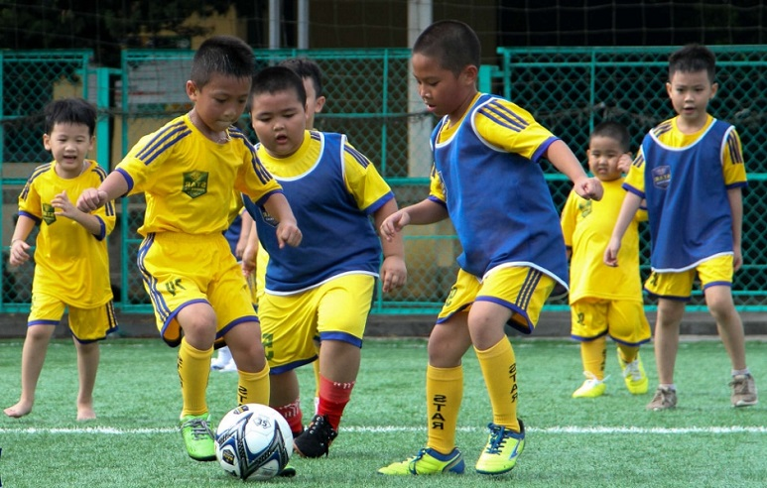
Sở thích của em là được đi đá bóng thỏa thích . và chơi tất cả loại game
This Photo by Unknown Author is licensed under CC BY-SA

